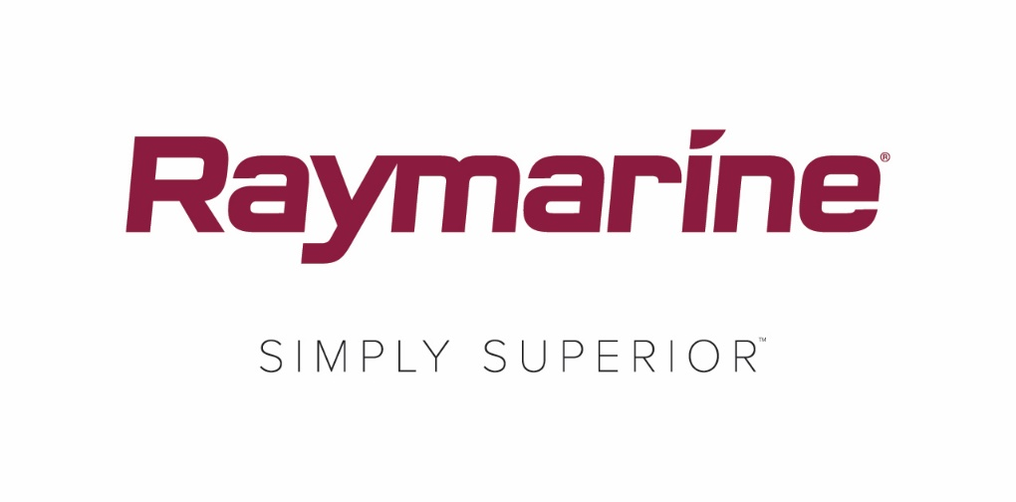

**Ensimmäisenä merielektroniikka-alalla: Raymarine julkaisee Axiom UAV -sovelluksen**

***Axiom-monitoiminäyttöjen uusi LightHouse 3.6 -päivitys mahdollistaa integroinnin DJI Mavic Pro -droonien kanssa***

**Raymarine Axiom -käyttäjät pystyvät nyt ensimmäisinä siirtymään taivaalle uusimman LightHouse 3.6 -käyttöjärjestelmäpäivityksen myötä. Uusi Axiom UAV -sovellus yhdistää Raymarine-navigoinnin tehon ja helppouden miehittämättömillä ilma-aluksilla tapahtuvaan kuvaamiseen.**

**Suositun ja suorituskykyisen DJI Mavic Pro -droonien kanssa yhteensopiva Axiom UAV -sovellus automatisoi monet perustoiminnot, kuten lentoonlähdön, ilmakuvauksen, lennonaikaisen navigoinnin ja paluun veneeseen. Navigointijärjestelmään integroidusta kuvausalustasta on mahtavasti iloa niin kalastusveneille kuin matkaveneillekin.**

**Se antaa käyttöön muun muassa seuraavat edut:**

**Kalaparvien virtuaalinen tähystyspaikka**

**Lähetä Mavic Pro matkaan ja etsi kalaparvia sen kamerajärjestelmän avulla. Kun Mavic Pron 4K UHD -kamerajärjestelmä varustetaan lisävarusteena saatavalla polarisoidulla objektiivilla, se kykenee havaitsemaan suuret kalat, syöttikalaparvet, hiekkasärkät, riutat ja paljon muuta. Tämä teknologia tuo aikaisemmin vain suurissa ja kalliissa veneissä mahdollisen kalojen etsinnän edut myös pieniin veneisiin.**

**Tallenna huippuhetket**

**Kuvaa ennätyskalan väsytys ja nostaminen veneeseen. Axiom UAV:n Fish-On-ominaisuus lähettää UAV:n automaattisesti matkaan, käynnistää videokuvauksen ja lennättää automaattisesti kameraa veneen ympärillä. Näppärien näyttöohjaimien avulla voit hienosäätää UAV-laitteen korkeutta, kiertonopeutta ja kamerakulmaa suoraan Raymarinen Axiom- tai Axiom Pro -näytöltä.**

**Ilmakuvan tarkastelu suuressa Axiom-monitoiminäytössä**

**Vapauta droonisi älypuhelimen pikkunäytöstä ja katsele sen tuottamaa kuvaa Raymarinen Axiom- tai Axiom Pro -monitoiminäytössä. Kuvaa videota, ota valokuvia ja tallenna mitä tahansa haluamaasi ilmakuvaa ja tallenna ne Mavicin omalle muistikortille.**

**Tiedustele ympäristöä UAV Goto -ominaisuudelle**

**Lennä mielenkiintoisiin kohteisiin, reittipisteisiin tai kartan kohteisiin. Axiom- tai Axiom Pro -karttaplotterin UAV GOTO -komennon avulla voit lähettää UAV-laitteen suorittamaan tiedustelutehtävää. GPS-navigointia käyttämällä Mavic Pro lentää tarkasti valitsemaasi sijaintiin ja jää leijumaan sen ylle. UAV-laitteen ollessa ilmassa voit tarkastella sen kurssia, nopeutta, korkeutta ja kamerakulmaa navigointikartalla.**

**Automaattinen tai manuaalinen lennon ohjaus**

**Axiom UAV -sovelluksessa on monitoimiset ohjaimet, jolla voit hallita Mavic Pro -laitteen lentoa. Niihin sisältyy muun muassa automaattinen Return to Boat -ominaisuus. Automaattisten lentotilojen lisäksi Axiom UAV -sovelluksessa on myös virtuaaliset ohjainsauvat manuaalista lentämistä varten. Voit myös milloin tahansa ottaa käyttöön DJI Mavic Pro:n ohjainsauvat.**

**Axiom UAV -sovellus on ilmainen päivitys Axiom-, Axiom Pro- ja Axiom XL -monitoiminäyttöihin. LightHouse 3.6 -päivitys on nyt Axiom-käyttäjien saatavana. Sen voi ladata suoraan WiFi-yhteensopiviin monitoiminäyttöihin. Vaihtoehtoisesti päivityksen voi ladata Web-sivustosta osoitteessa Raymarine.fi.**

**Lisätietoja Raymarine Axiom UAV -sovelluksesta on osoitteessa**

[**http://www.raymarine.com/multifunction-displays/lighthouse3/v3-6/**](http://click.icptrack.com/icp/relay.php?r=62153024&msgid=850940&act=60LY&c=321494&destination=http%3A%2F%2Fwww.raymarine.com%2Fmultifunction-displays%2Flighthouse3%2Fv3-6%2F)**.**

####

**FLIR Systems**

*Vuonna 1978 perustettu FLIR Systems, jonka pääkonttori on Oregonin Wilsonvillessä Yhdysvalloissa, on tilannetietoisuutta parantavien, ihmishenkien pelastamisessa avustavien, tuottavuutta parantavien ja ympäristönsuojelua tehostavien anturijärjestelmien maailman johtava valmistaja. FLIRin palveluksessa on lähes 3 500 henkilöä. Yrityksen visiona on olla ”The World's Sixth Sense” kehittämällä lämpökuvantamisteknologioita ja tukiteknologioita, joiden tukemana se pystyy toimittamaan innovatiivisia ja älykkäitä ratkaisuja turvallisuuden ja valvonnan, ympäristö- ja olosuhdevalvonnan, ulkoilun, konenäön, navigoinnin sekä uhkien kehittyneen tunnistuksen tarpeisiin. Lisätietoja saat osoitteesta* [*www.flir.com*](http://www.flir.com/) *ja seuraamalla tunnistetta* [*@flir*](http://www.twitter.com/flir)*.*

**Raymarine:**

*Raymarine on maailman johtava yritys merielektroniikan alalla. Se kehittää ja valmistaa markkinoiden laajinta valikoimaa elektroniikkatuotteita vapaa-ajan veneilyyn ja kevyeen ammattikäyttöön.* *Huippuluokan suorituskykyä ja helppokäyttöisyyttä silmällä pitäen suunniteltuja, palkittuja tuotteita on saatavana maailmanlaajuisen jälleenmyyjä- ja jakelijaverkoston välityksellä. Raymarinen tuotevalikoimaan sisältyy tutkia, autopilotteja, GPS-yksikköjä, mittareita, kaikuluotaimia, viestintävälineitä ja integroituja järjestelmiä. Raymarine on FLIR Systemsin, maailman johtavan lämpökuvausyrityksen, tuotemerkki. Lisätietoja Raymarinesta on osoitteessa* [*www.raymarine.com*](http://www.raymarine.com)*.*

**Yhteyshenkilö:**

**Karen Bartlett**

**Saltwater Stone**

+44 (0) 1202 669 244

k.bartlett@saltwater-stone.com